REVISIÓN BIBLIOGRÁFICA
MICROORGANISMOS
BIOSIEMBRA

GÉNERO BACILLUS

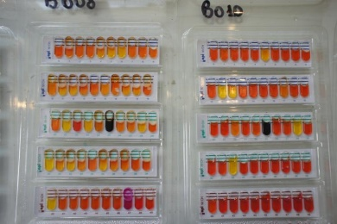

Identificación de bacillus
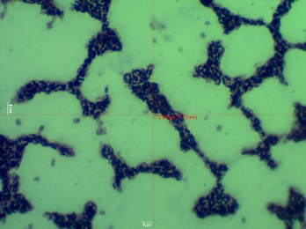

CARACTERÍSTICAS GENERALES

- El género Bacillus pertenece a la familia Bacilliaceae.
- Este género está formado por microorganismos bacilares Gram positivos, formadores de endosporas, quimiheterotrofos que normalmente son móviles y rodeados de flagelos periticos.
- Son anaeróbicos o aerobios facultativos son catalasa positivos.
- Las células baterianas de este género tienen un amplio tamaño que varía 0,5 a 2,5 µm X 1,2 a 10 µm.
- Este género se encuentra comúnmente en suelos y plantas donde tienen un papel importante en ciclo del carbono y nitrógeno.

Bacillus subtilis
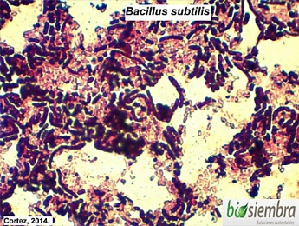

CARACTERÍSTICAS

Bacillus subtilis, es una bacteria Gram positiva, produce endosporas que son termorresistentes y resistentes también a factores físicos perjudiciales como la desecación, la radiación, los ácidos y los desinfectantes químicos, produce enzimas hidrofólicas extracelulares que descomponen polisacáridos, ácidos nucleicos, permitiendo que el organismo emplee estos productos como fuente de carbono y electrones.

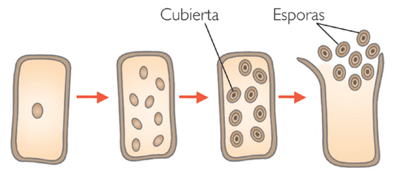

Bacillus subtilis promueve el desarrollo de las plantas y previene las enfermedades del suelo causadas por Sclerotium rolfsii, Fusarium spp., Verticillium spp., Sclerotinia sclerotiorum, Phytophthora capsici, Phythium spp., y el nematodo nodulador de raíces (Meloidogyne spp) y Rhizoctonia solani.

Cuando se instala en las raíces y hojas, induce a la planta a producir fitoalexinas que confieren resistencia al ataque de hongos y nematodos patógenos. Esta es una característica que tiene muchas ventajas en comparación con los fungicidas químicos, ya que no es tóxico para humanos, animales y plantas, y no constituye un contaminante ambiental.

Presenta gran capacidad para controlar ciertas enfermedades en cultivos vegetales, al producir ciertos compuestos de bajo peso molecular con mucha afinidad por el hierro, evitando la germinación de las esporas de hongos patógenos.

Bacillus subtilis inhibe el crecimiento y destruye las estructuras de hongos y bacterias fitopatógenos al producir antibióticos lipopolipéptidos con efecto funguicida como la fengimicína, iturína y durfactína, y antibióticos dipéptidos con efecto funguicida-bactericida como son la macolactína, bacilisína y dificidina.

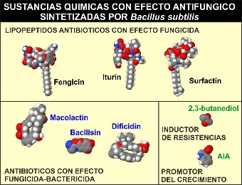

CLASIFICACIÓN TAXONÓMICA

- División: Firmicutes
- Familia: Bacilliaceae
- Género: Bacillus
- Especie: Bacillus Subtilis

MORFOLOGÍA

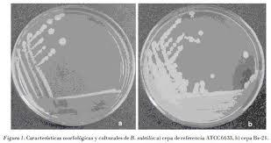

Las colonias de bacillus subtilis miden de 2 a 4 mm de diámetro, beta hemolíticas con hemólisis completa, que pueden ser de aspecto liso, mucoide o rugoso; los bordes pueden ser ondulados o extendidos en el medio y ocasionalmente dan la apariencia de cultivos mixtos.

El Bacillus subtilis es una bacteria que se desarrolla en la rizósfera de diferentes cultivos debido a que se adapta al medio de diferentes vegetales al crear esporas. La bacteria muestra al menos cinco distintos tipos de crecimiento morfológico que se presenta en cinco distintos tipos de colonias, los cuales dependen de la concentración de nutrientes.

MECANISMOS DE ACCIÓN

De los antibióticos producidos por el Bacillus subtilis que han demostrado tener un efecto antifúngico se pueden mencionar la: Bacilisina, macolactina y difidina, que son dipéptidos inhibidores del crecimiento de las esporas de fitopatógenos, también la fengimicina, iturina y surfactina, que son lipopolipéptidos que han demostrado tener actividad contra los hongos filamentosos, y la proteína llamada Bacisubina, la cual exhibió una actividad inhibidora del crecimiento de Magnaporthe grisease, Sclerotinia clerotiorum, Rhizoctonia solani, Alternaria oleracea, A. brassicae y Botrytis cinérea. Bacillus subtilis, es un fungicida de contacto de acción preventiva y curativa que forma una barrera física sobre el área cubierta por el caldo de aplicación.

MODO DE ACCIÓN

- Los antibióticos dipéptidos y lipopolipéptidos presentes en la formulación actúan sinérgicamente y destruyen las paredes celulares de los patógenos, ocasionando su muerte, inhiben la formación del tubo germinativo, evitando su colonización y previenen la germinación de esporas, evitando su proliferación.
- Producción de siderósforos, que son compuestos extracelulares de bajo peso molecular con una elevada afinidad por el ión hierro con lo que previene la germinación de las esporas de los hongos patógenos.
- Competición, compite por sustrato de rizósfera y filosfera con los patógenos de las plantas.
- Promotor de crecimiento, la bacteria al establecerse en el sistema radical lo protege y estimula a la absorción de nutrientes.
- Inducción a la resistencia, al instalarse en las raíces y hojas de Bacillus subtilis activa al 2,3 butanediol de la planta para producir fitoalexinas que le, dan resistencia a las plantas al ataque de hongos, bacterias y nematodos patógenos.

Paenibacillus validus
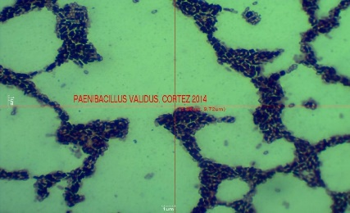

CARACTERÍSTICAS

Formalmente se la considera un morfotipo de B. subtilis, las especies de Paenibacillus despliegan patrones complejos incluyendo los T tipo (tip-splitting), el C tipo (quiral), y el V tipo (vórtice). Esas formas son estables y exhiben muchas razas fisiológicas y genéticamente distintas de Bacillus subtilis.
Esa resistencia no se muestra en medio líquido, lo que significa que esa resistencia particular se debe a un líquido surfactante que forma un particular patrón en la caja de Petri. Aunque la resistencia a drogas, a la presencia del gen β-gal y a su particular morfología en la caja de Petri, se usan para identificar y caracterizar la especie visualmente, debido a su resistencia antibiótica es muy difícil encontrar criterios selectivos para las razas mutantes y así seleccionar las secuencias conectadas con los genes de resistencia.

Es una bacteria anaerobia facultativa formadora de endosporas, Gram positiva, no patógena y que se localiza en distintos ambientes como el suelo, rizósfera de las plantas y sedimentos marinos.
En los ecosistemas agrícolas esta bacteria posee una amplia gama de capacidades como: fijar el nitrógeno atmosférico y producir hormonas que promueven el crecimiento de las plantas, producir enzimas hidrolíticas y producir antibióticos contra microorganismos nocivos; además, la liberación de compuestos orgánicos puede ayudar a la absorción del fósforo por las plantas y aumentar la porosidad del suelo.

MECANISMOS DE ACCIÓN

Se han propuesto tres mecanismos mediante los cuales Paenibacillus produce beneficios a las plantas cultivadas.

- El primer mecanismo es la producción de hormonas como las citoquininas auxinas, etileno y giberelinas, compuestos que aumentan la expansión de la raíz y crecimiento de las plantas, permitiéndoles la producción de fitohormonas, como el ácido indolacético, más que a la fijación de nitrógeno.
- El segundo mecanismo es la producción de antibióticos y promoción de la inmunidad en la rizósfera. Ciertas cepas de Paenibacillus que se asocian con muchas especies vegetales han mostrado cierta eficiencia en el control de hongos y bacterias patógenos de plantas.
- El tercer mecanismo es la capacidad de la bacteria de fijación del nitrógeno atmosférico y producirlo en forma de NH3 utilizable en las plantas.

